 |  | 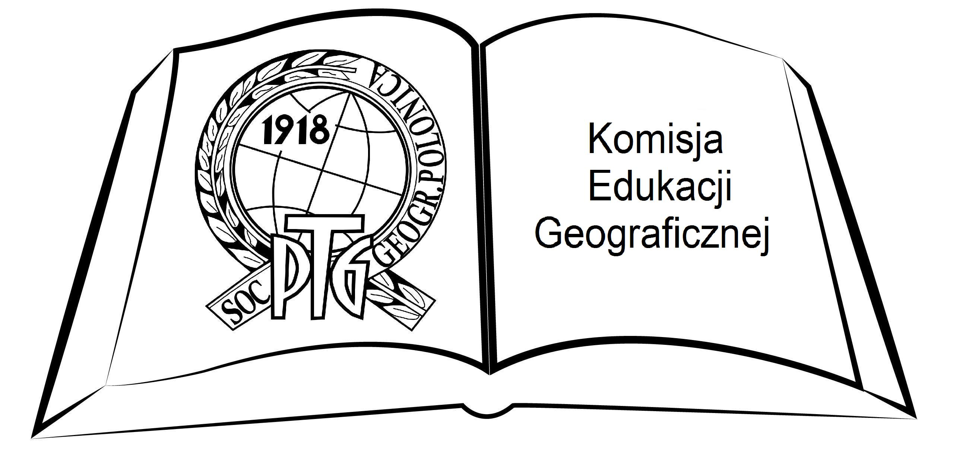 |  |  | 
 | Wydział Nauk Geograficznych  i Geologicznych Uniwersytet  im. Adama Mickiewicza |  |  |  | Polskie Towarzystwo Geograficzne  Oddział Poznański

KONFERENCJA

NOWE PROBLEMY I METODY BADAŃ PROCESU KSZTAŁCENIA GEOGRAFICZNEGO

Poznań, 26 – 27 listopada 2015 r.

Proponowane hotele

Hotel Naramowice http://www.naramowice.pl/
Hotel System Premium http://pl.hrs.com/poland/poznan/system-hotel-poznan.html
Hotel ILONN http://www.ilonnhotel.pl/
Gościniec Sarmata http://gosciniecsarmata.pl/
Pokoje Gościnne PAN http://www.pan-poznan.noclegiw.pl/

Domy Studenckie

Jowita, Uniwersytet im. A. Mickiewicza, ul. Zwierzyniecka 7, Tel. (61) 8661272 http://dsjowita.home.amu.edu.pl/
Centrum Akademickie Polonez, ul. Niepodległości 36 http://www.ca-polonez.pl/
Hanka, Uniwersytet im. A. Mickiewicza, al. Niepodległości 26, Tel. (61) 8521673
Jagienka, Zbyszko, Uniwersytet im. A. Mickiewicza, ul. Obornicka 80, Tel. (61) 8201592
Babilon, Uniwersytet im. A. Mickiewicza, ul. Dożynkowa 9b, Tel. (61) 8201072
Hipokrates, Uniwersytet Medyczny, ul. Wilczak 12a, Tel. (61) 6597900
Eskulap, Uniwersytet Medyczny, ul. Przybyszewskiego 39, Tel. (61) 6584000

